Pihojen taisto
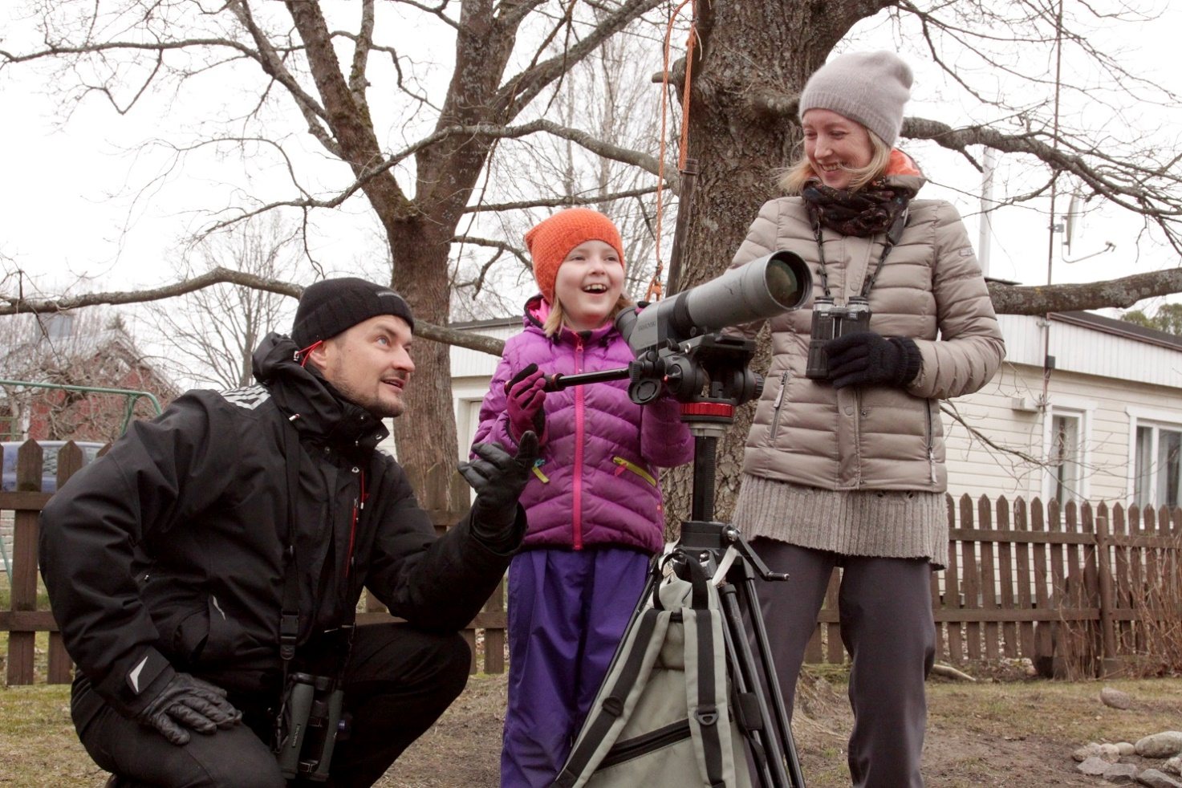
Koronaepidemian aiheuttaman poikkeustilanteen takia perinteinen Tornien taisto on peruttu tältä keväältä. Sen sijasta järjestetään leikkimielinen Pihojen taisto lauantaina 9.5. kello 5–13. Tapahtumaan voi osallistua kuka tahansa yksin tai muiden samassa taloudessa asuvien kanssa. Tapahtuma on maksuton, eikä ennakkoilmoittautumista tarvita.
Tornien taiston tapaan lasketaan, kuinka monta lajia omasta pihasta valitussa pisteessä havaitaan tapahtuman aikana. Kyseessä ei kuitenkaan ole kilpailu, vaan tarkoitus on löytää lähiluonto ja huomata, mitä kaikkea voi nähdä lähtemättä mihinkään. Koko kahdeksantuntista tapahtuma-aikaa ei tarvitse käyttää havainnointiin.
Pihojen taistolla halutaan levittää hyvää mieltä järjestämällä mukava lintupäivä kaikille linnuista ja luonnosta kiinnostuneille. Kaikkien osallistujien kesken arvotaan kirjapalkintoja.

Läs på svenska (Gårdsplanernas kamp)
Tulostettava lajilista
- systemaattisessa järjestyksessä
- aakkosjärjestyksessä

Säännöt
- Tarkoitus ja henki
Pihojen taisto tarjoaa vaihtoehdon perinteiselle jokakeväiselle Tornien taistolle. Pihojen taiston tarkoituksena on viettää turvallisesti mukava lintupäivä ja löytää linnut lähiluonnosta. Samalla lasketaan, kuinka monta lintulajia havaitaan ja tunnistetaan omasta pihasta.
- Tapahtuma-aika
Pihojen taisto järjestetään lauantaina 9.5.2020 klo 5–13. Havainnointiin ei tarvitse käyttää koko aikaa.
- Osanottajat ja ilmoittautuminen
Pihojen taistoon voi osallistua yksin tai muiden samassa taloudessa asuvien kanssa. Tapahtuma on maksuton, eikä ennakkoilmoittautumista tarvita.
- Tapahtuma-alue
Havainnointi on sallittu omasta pihasta valitussa pisteessä. Se voi olla esimerkiksi terassi, parveke tai vapaasti valittu muu piste, jonka halkaisija on noin viisi metriä. Pihan ulkopuolella olevaa lintutornia tai muuta tornia ei saa käyttää havainnointipisteenä.
- Lajimäärän laskeminen
Tunnistettujen lajien lisäksi voidaan laskea laajemmat määritykset, joihin ei sisälly muita havaittuja lajeja (esimerkiksi käpylintulaji, jos määritettyjä käpylintuja ei ole nähty). Vangittuja, kesytettyjä tai tarhattuja lintuja ei hyväksytä. Nauhureita, pillejä tai muita teknisiä houkuttimia ei saa käyttää. Riittää, että yksi osallistujista tunnistaa lajin.
- Tulosten ilmoittaminen
Tulokset ilmoitetaan BirdLife Suomen verkkosivuilla olevalla lomakkeella lauantaina 9.5. klo 16 mennessä.
- Tulosten julkistaminen
Pihojen taiston tulokset julkaistaan BirdLife Suomen verkkosivuilla tapahtumapäivän iltana klo 18 mennessä.
- Palkinnot
Kaikkien osallistuneiden kesken arvotaan 10 kirjapalkintoa.

